Košice – KEMT – Filmovanie – meranie pre Teóriu obvodov – fotografie – nov. 2016

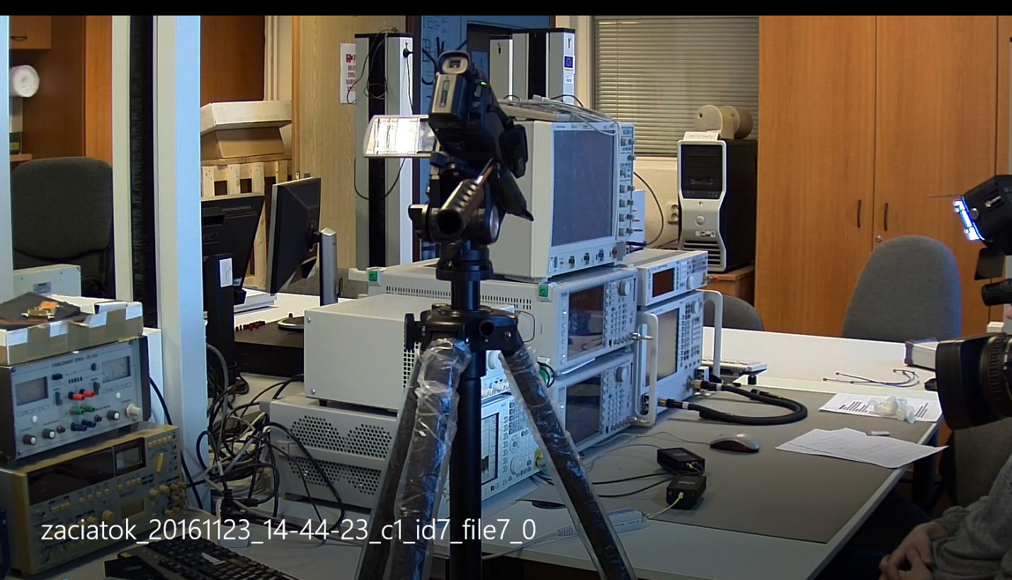

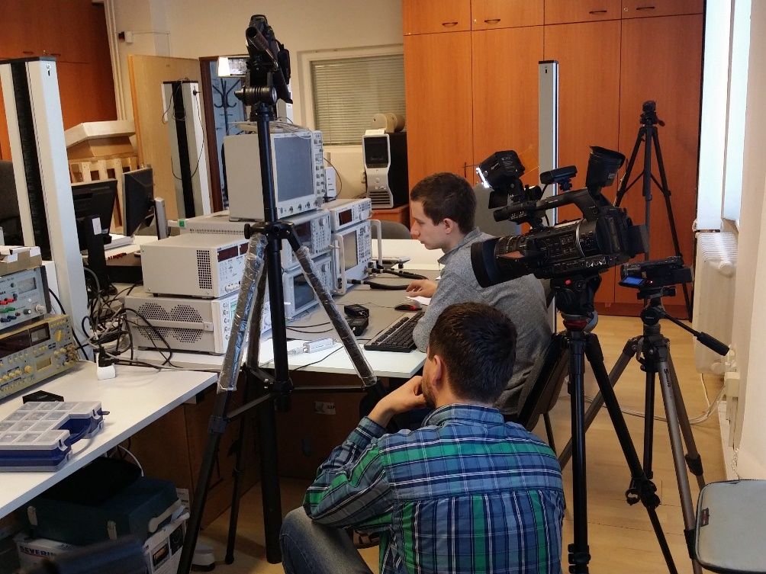F

Filmovanie – meranie - Automobilová elektronika – sep. 2016
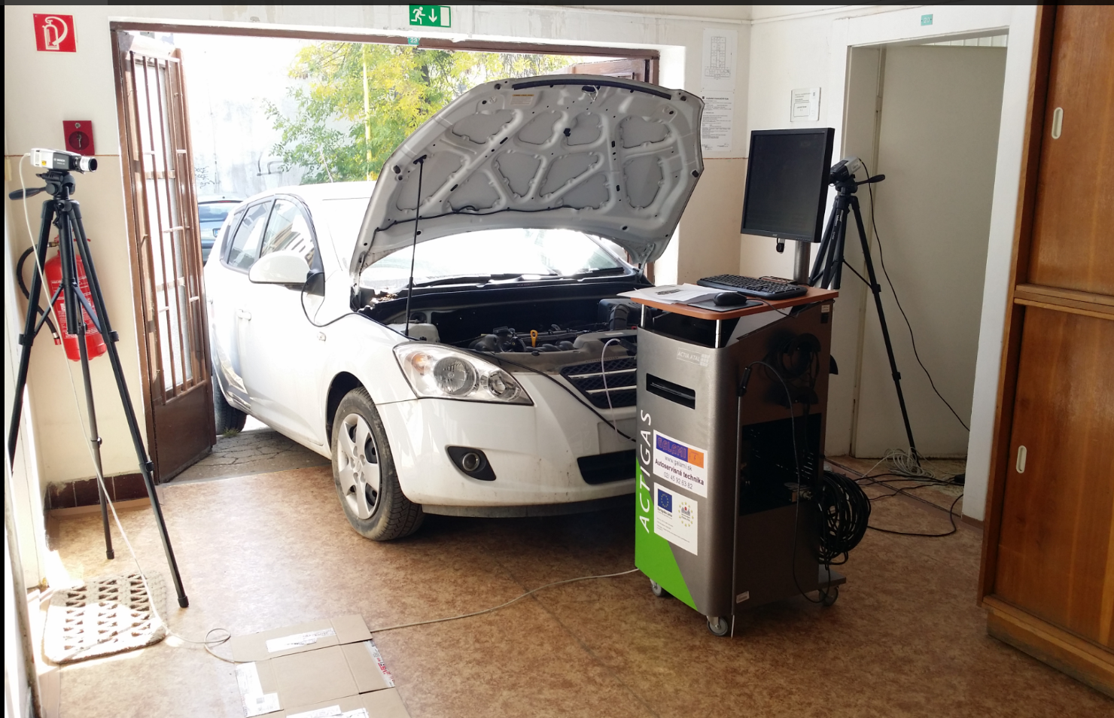
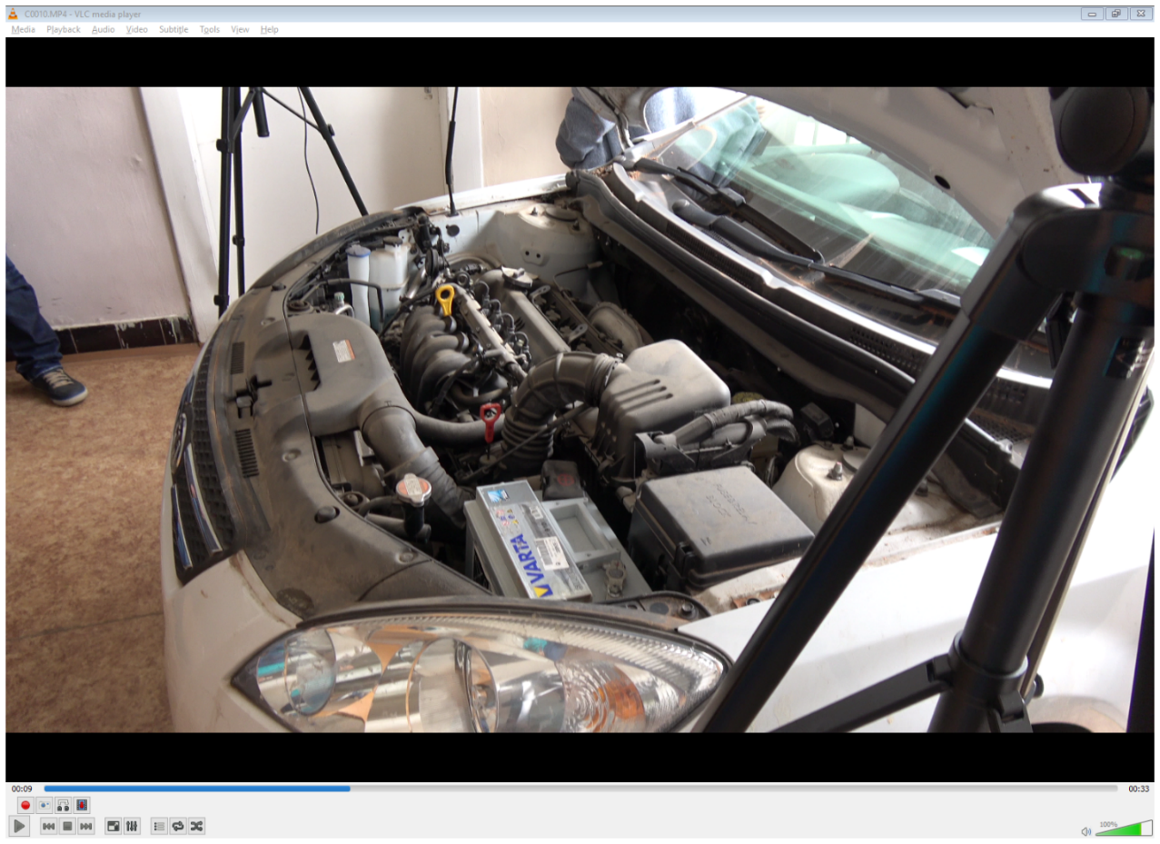
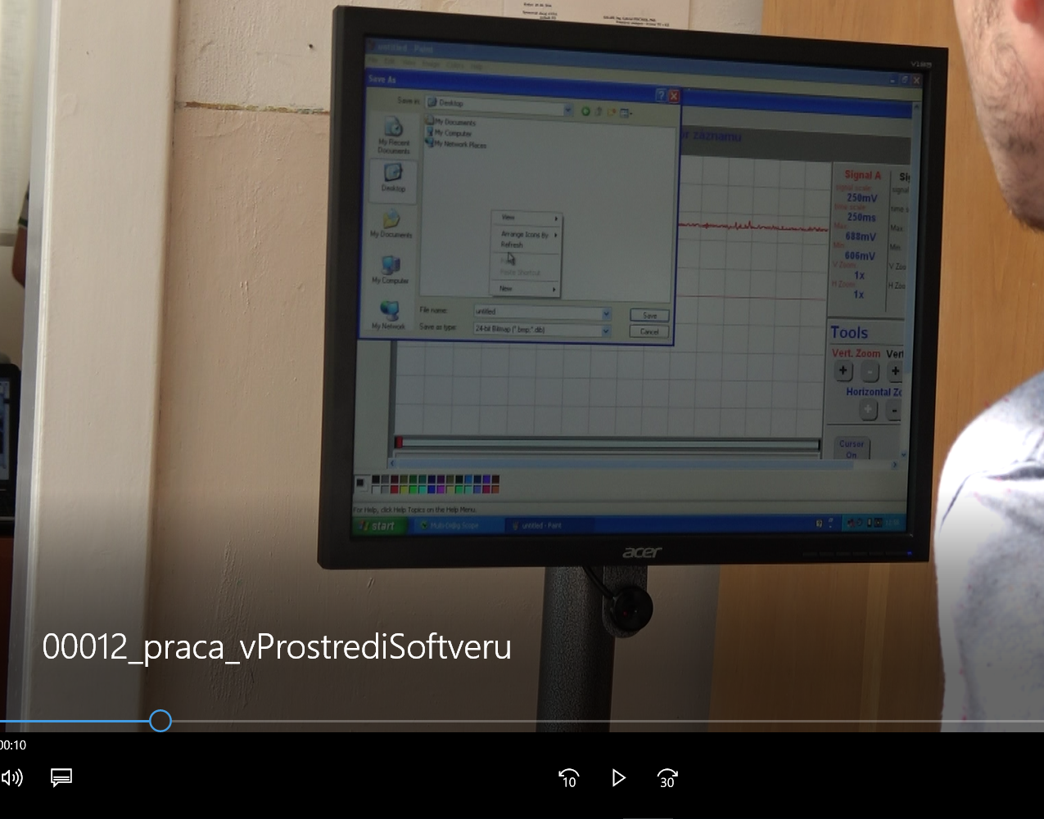

Filmovanie – pre Satelitné technológie a služby – jul 2016
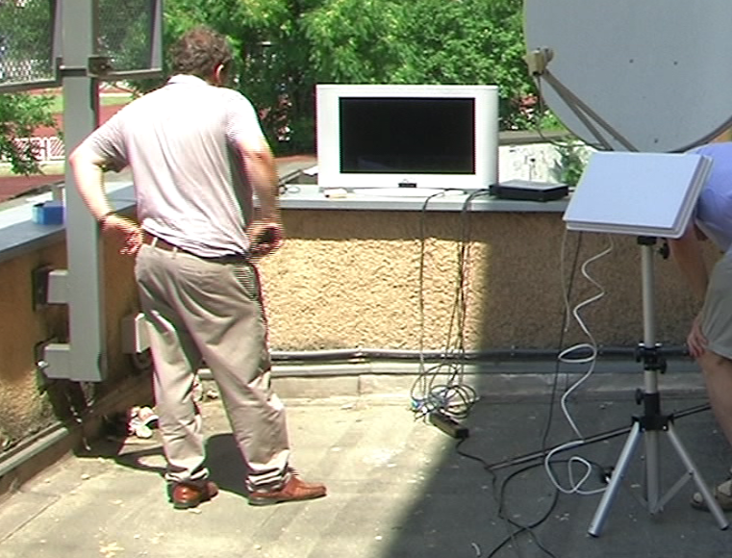
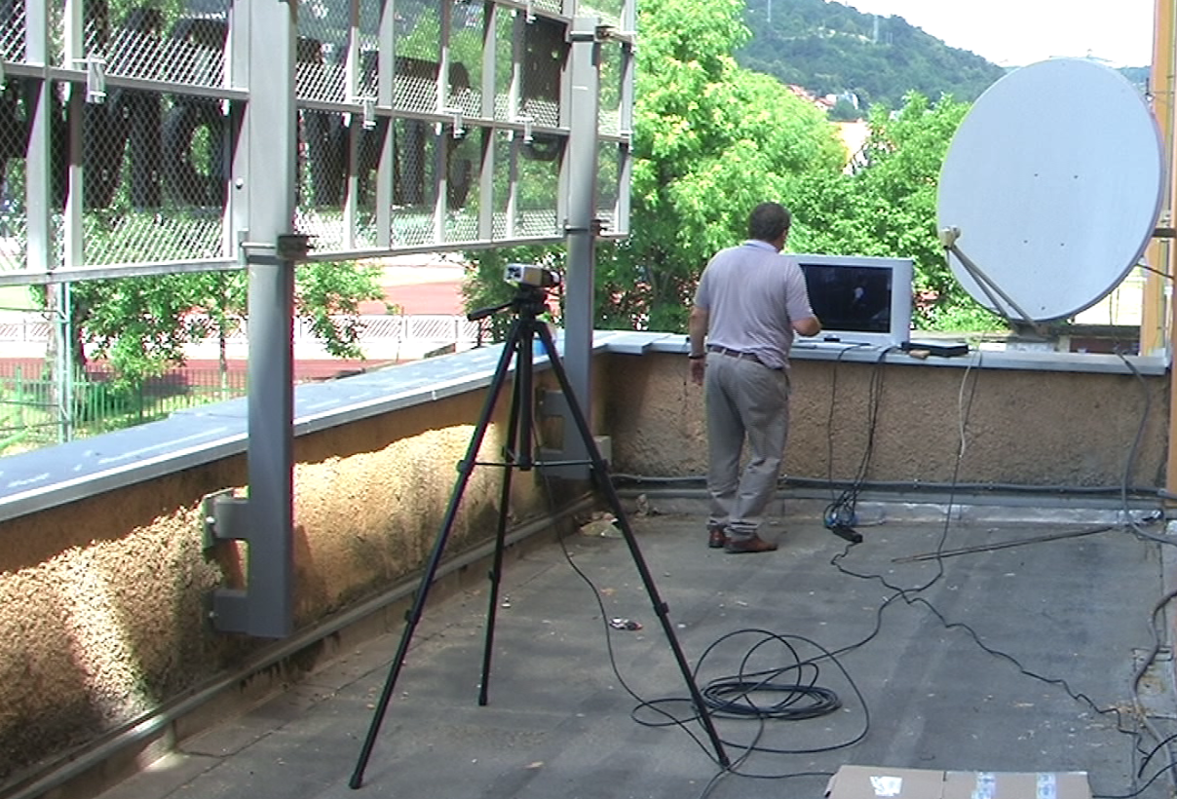
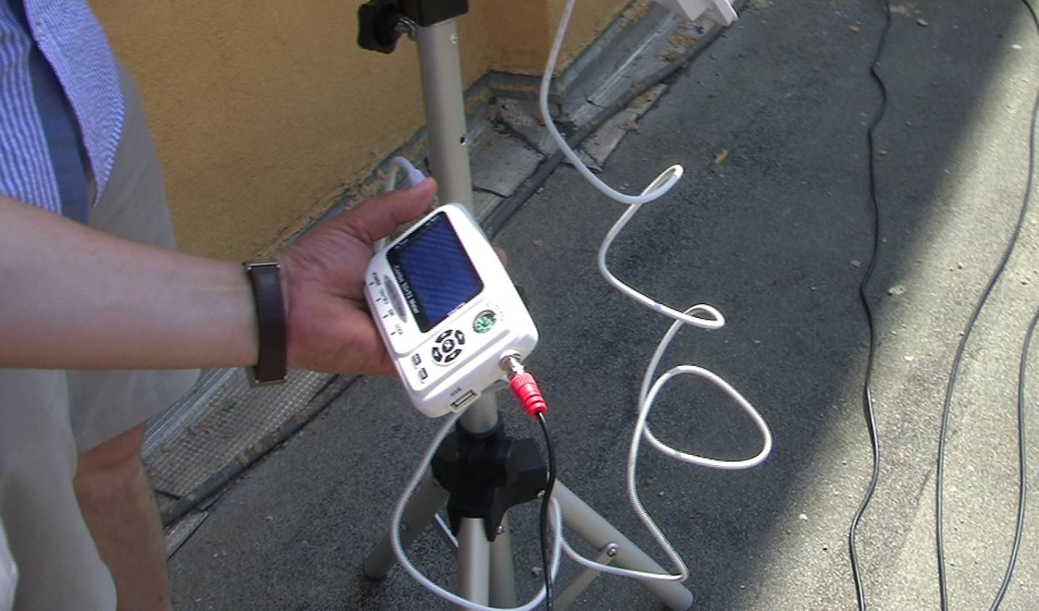
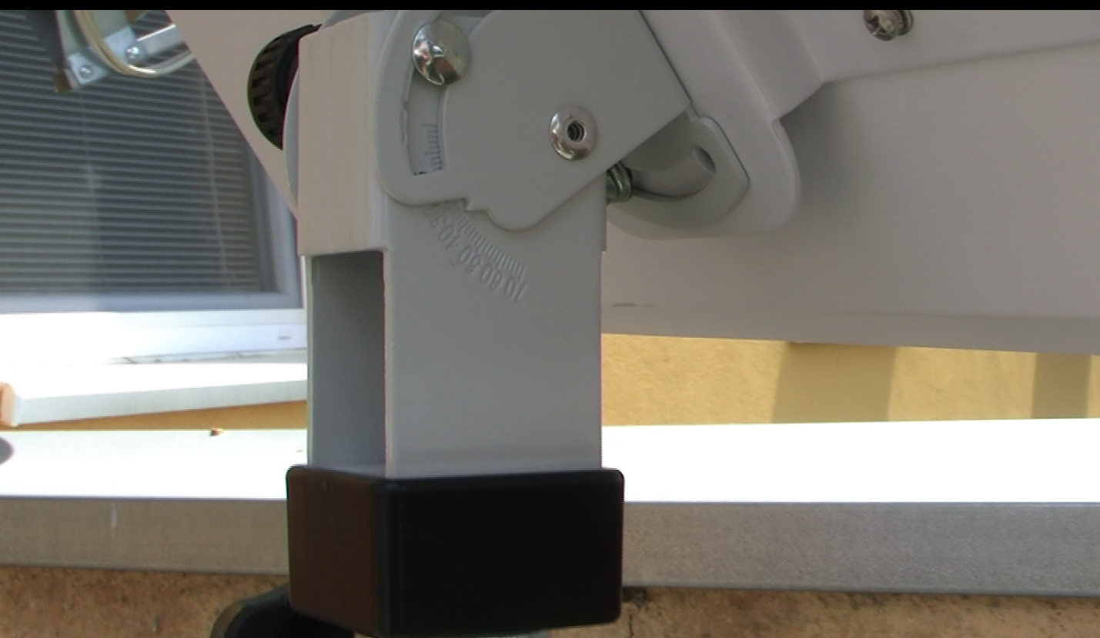

MVV-filmovanie – Komunikačná technika 1 – okt. 2015
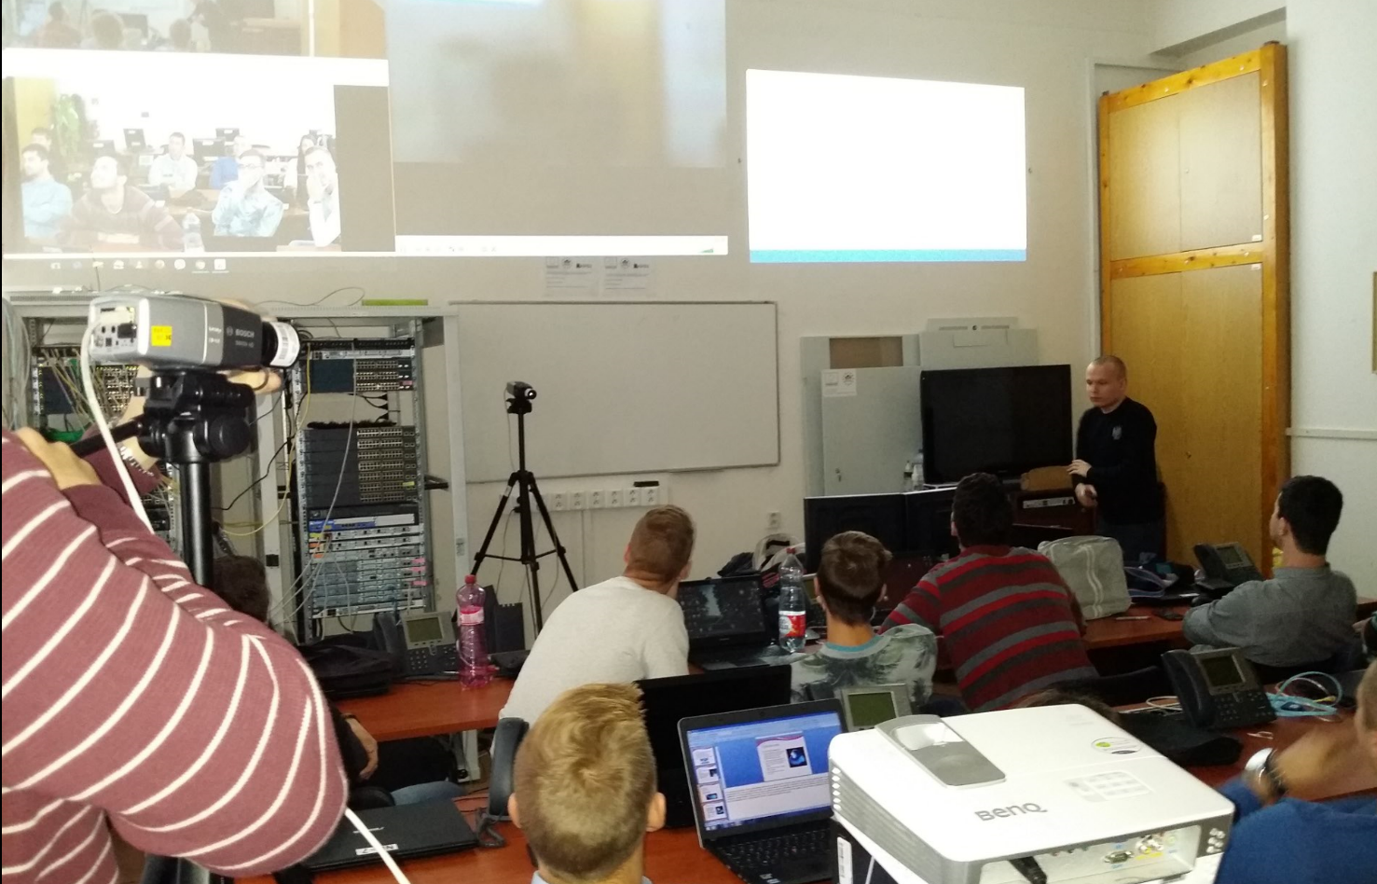

Predmet Digitálne televízne systémy – študentské zadanie: Viacpohľadové video (vlastnoručne nasnímané a spracované) – nov. 2015
